Перечень объектов недвижимого имущества (здания, сооружения, изолированные помещения) собственности города Пинска,
предлагаемых к сдаче в аренду (по состоянию на 02.02.2022 г.)
№  п/п | Сведения об объектах, предлагаемых к сдаче в аренду |  |  |  |  |  |  | Фотография объекта
№  п/п | Наименование и местонахождение | Площадь  кв. м |  | Предполагае мое целевое использова ние | Коэффициент  от 0,5 до 3, /сумма арендной платы за 1 м², рублей/ | Порядок сдачи в аренду | Характеристика | Фотография объекта
1 | 2 |  | 3 | 4 | 5 | 6 | 7 | 8
Базовая арендная величина составляет 16,9 рублей (постановление Совета Министров Республики Беларусь от 27.03.2019 № 197)
Коммунальное производственное унитарное предприятие «Жилищное ремонтно-эксплуатационное управление г. Пинска», г. Пинск, ул. Интернациональная, 59; тел. 8-0165-633152, 633150, УНП 290985395
1. | Часть капитального строения с инвентарным номер 130/С-30365; 225710, г. Пинск,  ул. Ленина,44 |  | 348,1 | Без права организация объекта игорного бизнеса | 1,0/4,2 | Предоставление в аренду без проведения аукциона, сроком на 3 года | Находится в цокольном этаже отдельно стоящего одноэтажного кирпичного здания, имеющего центральное водоснабжение и водоотведение, отопление, электроснабжение, капитальное строение является историко-культурной ценностью. Не используется с 04.09.2018 | 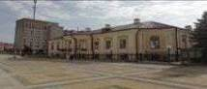
2. | Часть капитального строения с инвентарным номер130/С-36368, 225710, г. Пинск, пр. Жолтовского,101 |  | 135,0 | Без права организация объекта игорного бизнеса | 0,5/1,69 | Предоставление в аренду без проведения аукциона, сроком на 3 года | Часть капитального строения, (кирпичная пристройка к девятиэтажному панельному зданию общежития), находится в цокольной части пристройки, и на первом этаже одноэтажной пристройки, имеются центральное отопление, канализация, водоснабжение, электроснабжение | 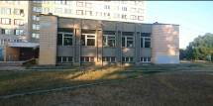
3. | Часть капитального строения с инвентарным номером 130/С-1263; 225710, г. Пинск, ул. Федотова, 3 |  | 248,3 | Без права организация объекта игорного бизнеса | 1,5/5,7 | Предоставление без проведения аукциона, сроком на 3 года. | Имеет: центральное отопление, электроснабжение, является встроенным и находится на первом и втором этажах кирпичного отдельно стоящего здания. Не используется с 01.01.2017 г. | 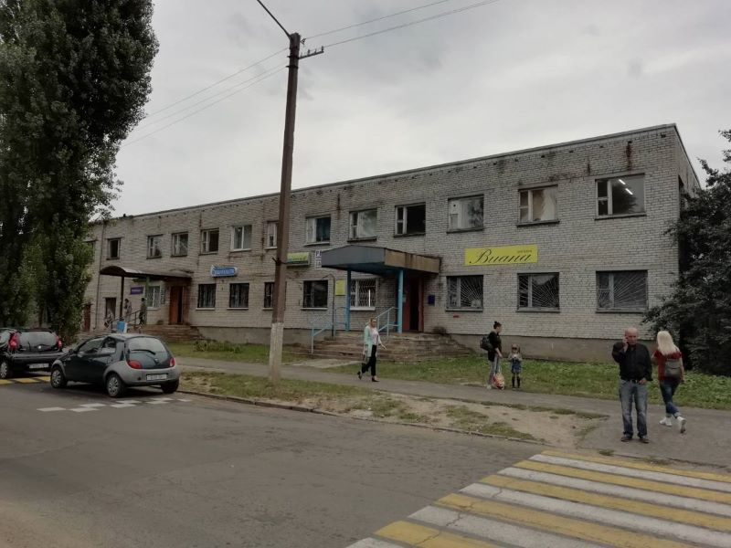
4. | Изолированное помещение с инвентарным номером 130/D-48019; 225710, Брестская обл., г. Пинск, ул. Иркутско-Пинской Дивизии, 75-69 |  | 29,1 | Без права организации объекта игорного бизнеса | 1,0/3,8 | Предоставление без проведения аукциона, сроком на 3 года. | Имеет: центральное отопление, электроснабжение, водоснабжение и водоотведение; находится на первом этаже девятиэтажного кирпичного жилого дома. Не используется с 02.12.2020 | 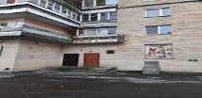
5. | Изолированное помещение с инвентарным номером 130/D-40138; 225710, Брестская обл., г. Пинск, ул. Молодежная, 64-72 |  | 57,7 | Без права организации объекта игорного бизнеса | 1,0/3,8 | Предоставление без проведения аукциона, сроком на 3 года. | Имеет: центральное отопление, электроснабжение, водоснабжение и водоотведение; находится на первом этаже девятиэтажного панельного жилого дома. Не используется с 06.10.2020 | 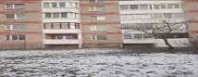
6. | Часть капитального строения с инвентарным номером 130/С-30656; 225710, Брестская обл., г. Пинск, пл. Ленина, 18 |  | 78,9 | Без права организации объекта игорного бизнеса | 1,0/4,23 | Предоставление без проведения аукциона, сроком на 3 года. | Имеет: центральное отопление, электроснабжение, водоснабжение и водоотведение; находится в отдельно стоящем кирпичном нежилом . Не используется с 16.01.2021 | 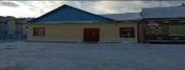
7. | Часть изолированного помещения с инвентарным номером 130/D-39420; 225710, Брестская обл., г. Пинск, ул. Брестская, 2-145 |  | 24,5 | Без права организации объекта игорного бизнеса | 2,0/8,45 | Предоставление в аренду без проведения аукциона по продаже права заключения договора аренды | Имеет: центральное отопление, электроснабжение, водоснабжение и водоотведение; отдельный вход, находится в цокольном этаже девятиэтажного кирпичного жилого дома. Не используется с 30.06.2021 | 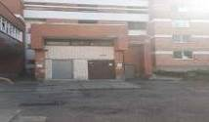
8. | Изолированное помещение с инвентарным номером 130/D-43647. 25710, ул. Завальная, 44-39  Изолированное помещение с инвентарным номером  130/D-43647, 25710, ул. Завальная, 44-40 |  | 5,6  12,8 | Без права организации объекта игорного бизнеса | 3,0/12,68 | Предоставление в аренду без проведения аукциона по продаже права заключения договора аренды | Имеет: центральное отопление, электроснабжение, находится на первом этаже пятиэтажного кирпичном благоустроенного жилого дома. Не используется с 13.10.2021 | 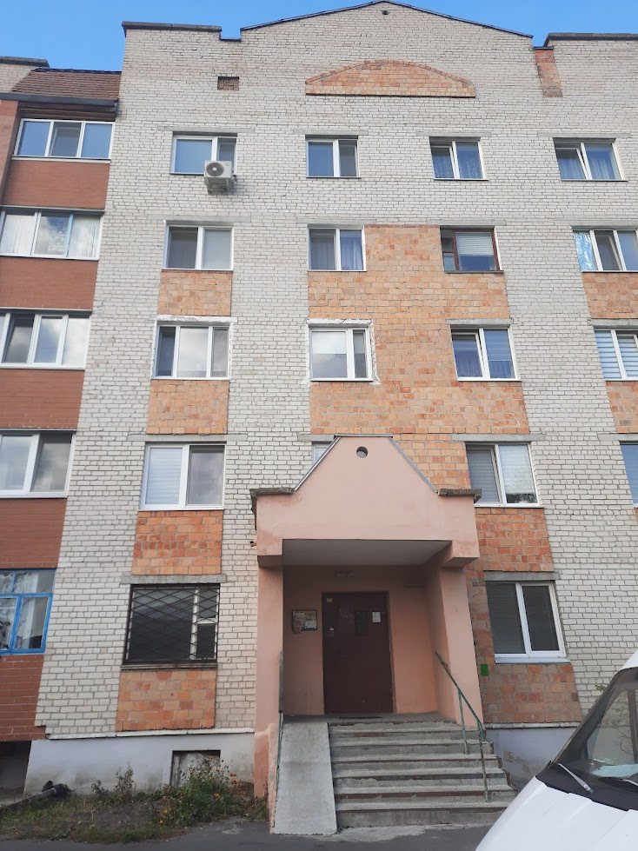
9 | изолированное помещение с инвентарным номером 130/D-50170; 225710, Брестская обл., г.Пинск, ул. Иркутско-Пинской дивизии, 34-17. |  | 232,0 | Без права организации объекта игорного бизнеса. | 3,0/12,68 | Предоставление в аренду путем проведения аукциона по продаже права заключения договора аренды. | Изолированное помещение, имеющее все коммуникации, находящегося на первом этаже трехэтажного кирпичного жилого дома. Не используется с 29.11.2021г. | 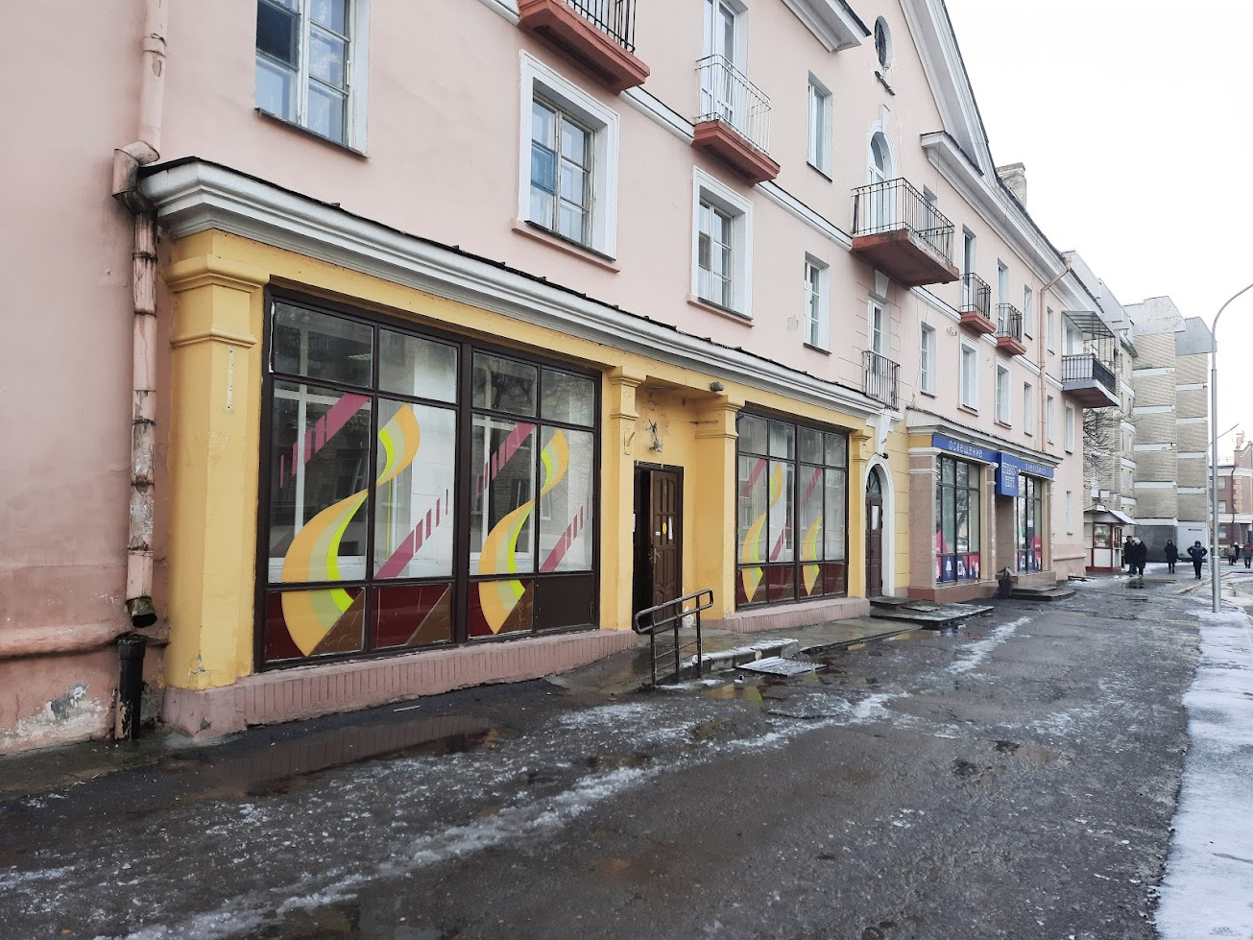
Отдел культуры Пинского городского исполнительного комитета, г. Пинск, ул. Днепровской флотилии, 21, тел. 80165 323290, 317274, 316672, 316606, 31-72-52, 31-67-72, УНП 200238225
10. | Часть капитального строения с инвентарным номером 130/С-30190 (здание городского Дома культуры), 225710, г. Пинск, пл. Ленина,7а |  | 2128,4 | Для проведения культурно-зрелищных мероприятий, проведение семинаров, занятий по танцам | 3/12,68(при сдаче в аренду с почасовой арендной платой)  2/8,4 (при сдаче в аренду сроком на 3 г. | Предоставление в аренду без проведения аукциона, почасовая аренда | Помещения в капитальном строении городского Дома культуры, находящееся на первом этаже: 15,6кв.м. -гримерка; 13,9 кв. м.— гримерка; 280,5 кв. м. – лекционный зал, читальный зал – 101,5кв.м.; 491,7 кв. м.- холл; помещения находящиеся на 3-ем этаже: 158,0 кв. м. – танцевальный зал, 97,8кв.м.- танцевальный зал, 295,9 кв. м.- танцевальный зал, 402,3 кв. .м.- зрительный зал. 271,2 кв. м. сцена. Имеется: отопление, электроснабжение, водоснабжение и водоотведение. | 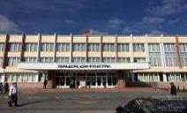
11. | Часть капитального строения с инвентарным номером 130/С-26334 (здание детской библиотеки), 225710, г. Пинск, ул. ул. Брестская,56 |  | 17,5 | Для проведения культурно-массовых мероприятий, проведение семинаров, обучающих, развивающих и лечебных занятий. | 3/12,68 | Предоставление в аренду без проведения аукциона, почасовая аренда | Помещение в капитальном строении детской библиотеки, находящееся на первом этаже.. Имеется: отопление, электроснабжение, водоснабжение и водоотведение | 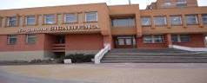
12. | Часть капитального строения с инвентарным номером 130/С-3801 (ДК «Трикотажник»), 225710,г. Пинск, ул. Первомайская, 140 |  | 756,73 | Культурно-зрелищные мероприятия | 3/11,41 | Предоставление в аренду без проведения аукциона, почасовая аренда | Помещения в капитальном строении, 455,86 кв. м. -зрительный зал, 266,97кв.м. – сцена, 16,67 кв. м.- гримерка, 17,23кв.м. - гримерка, имеются: отопление, электроснабжение, водоснабжение и водоотведение, находящиеся на первом этаже трехэтажного здания | 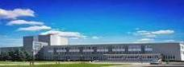
13. | Часть капитального строения с инвентарным номером 130/С-40742 (здание центральной библиотеки), 225710, г. Пинск, ул. Горького, 15 |  | 98,3 | Для проведения культурно-массовых мероприятий, проведение семинаров | 3/12,68 | Предоставление в аренду без проведения аукциона, почасовая аренда | Помещение в капитальном строении центральной библиотеки, находящееся на первом этаже, 98,3 кв. м. –актовый зал, имеющее: отопление, электроснабжение, водоснабжение и водоотведение. | 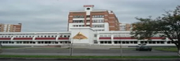
14. | Открытая площадка с покрытием,225710, г. Пинск, пл.Ленина,7а  (дворовая территория городского Дома культуры, инвентарный номер 130/С-30190) |  | 400,0 | Организация выставочной деятельности | 0,25 базовой арендной величины в месяц за 1 кв .м. | Предоставление в аренду без проведения аукциона, почасовая аренда | Плиточное покрытие | 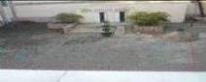
Учреждение культуры «Пинский городской парк культуры и отдыха им Краснознаменной Днепровской флотилии», г. Пинск, ул. Панковой, 20, УНП 200271894 тел. 8-0165-31 62 37, 65 92 48,
15. | Открытые площадки № 1, №2, №3, №4, №5, №6, №7 на главной аллее парка по направлению к аттракциону «Ромашка»,  г. Пинск, ул. Панковой, 20. |  | 5,0. Возможно уточнение площади по соглашению сторон. | Лоток  продовольственный,  промтоварный  (кондитерские  изделия,  безалкогольные  напитки,  мороженное,  надувные шары,  игрушки и др.) | 0,675 базовой арендной величины в месяц за 1 кв. м. | Предоставление в аренду без проведения аукциона.  Срок аренды -  7 месяцев  (возможно  уточнение  сроков по  соглашению  сторон). | Площадка с асфальтобетонным  покрытием | 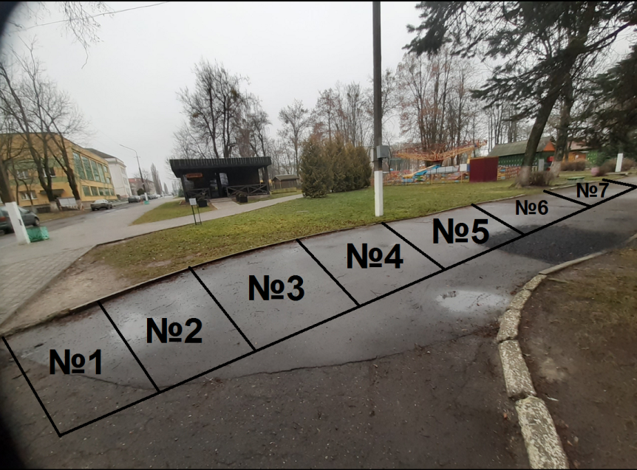
16 | Открытые площадки №9, №10 на главной аллее парка по направлению к стрелковому тиру, г. Пинск, ул. Панковой, 20. |  | 5,0. Возможно уточнение площади по соглашению сторон. | Лоток  продовольственный,  промтоварный  (кондитерские  изделия,  безалкогольные  напитки,  мороженное,  надувные шары,  игрушки и др.) | 0,675 базовой арендной величины в месяц за 1 кв. м. | Предоставление в аренду без проведения аукциона.  Срок аренды -  7 месяцев  (возможно  уточнение  сроков по  соглашению  сторон). | Площадка с асфальтобетонным  покрытием | 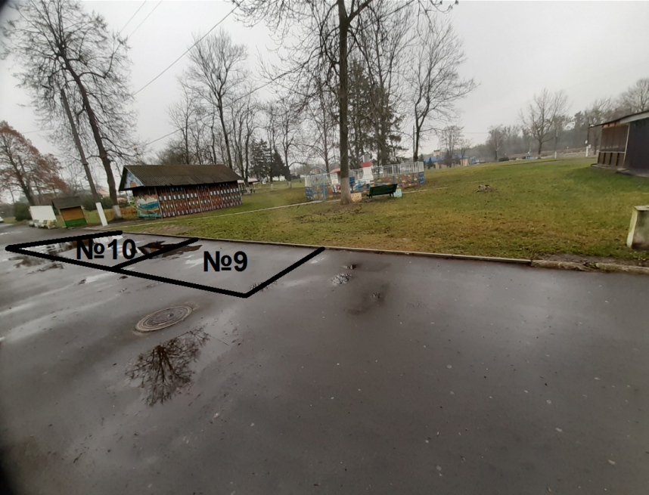
17 | Открытые площадки №11, 11А на главной аллее парка по направлению к аттракциону «Летающая тарелка», г. Пинск, ул. Панковой, 20. |  | 5,0. Возможно уточнение площади по соглашению сторон. | Лоток  продовольственный,  промтоварный  (кондитерские  изделия,  безалкогольные  напитки,  мороженное,  надувные шары,  игрушки и др.) | 0,675 базовой арендной величины в месяц за 1 кв. м. | Предоставление в аренду без проведения аукциона.  Срок аренды -  7 месяцев  (возможно  уточнение  сроков по  соглашению  сторон). | Площадка с плиточным покрытием. | 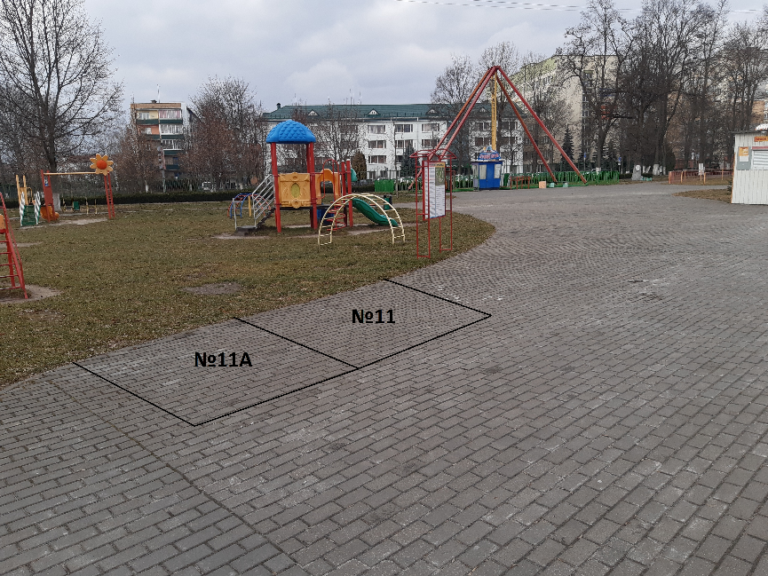
18 | Открытые площадки № 12, №13, №14, №15, №16, на главной аллее парка по направлению к скульптуре «Объяснение»,  г. Пинск, ул. Панковой, 20. |  | 5,0. Возможно уточнение площади по соглашению сторон. | Лоток  продовольственный,  промтоварный  (кондитерские  изделия,  безалкогольные  напитки,  мороженное,  надувные шары,  игрушки и др.) | 0,675 базовой арендной величины в месяц за 1 кв. м. | Предоставление в аренду без проведения аукциона.  Срок аренды -  7 месяцев  (возможно  уточнение  сроков по  соглашению  сторон). | Площадка с асфальтобетонным  покрытием | 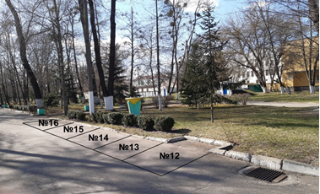
Государственное учреждение «Территориальный центр социального обслуживания населения г. Пинска», г. Пинск, ул. Граничная,4Б, УНП 290363419, 8 0165 650533, 650699
19. | Капитальное строение с инвентарным номером 130/С-31409 (здание гаража со складскими помещениями), 225710, г. Пинск, ул. Советская,7/1 |  | 49,8 | Под объекты бытового обслуживания, торговли, складские помещения.  Без права  организации объекта игорного бизнеса | 2,5/10,56 | Предоставление в аренду без проведения аукциона, сроком по 01.07.2022 | Кирпичное, одноэтажное, имеется центральное отопление, электроснабжение, водоснабжение.  Не используется с 30.09.2020. | 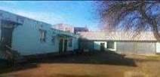
20 | Капитальное строение с инвентарным номером 130/С-31408 (административное здание), 225710, г. Пинск, ул. Советская,7 |  | 161,5 | Под объекты бытового обслуживания, торговли, складские помещения.  Без права  организации объекта игорного бизнеса | 2,5/10,56 | Предоставление в аренду без проведения аукциона, сроком по 01.01.2022 | Кирпичное, одноэтажное, имеется центральное отопление, электроснабжение, водоснабжение.  Не используется с 02.10.2021. | 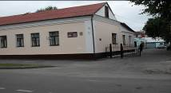
Управление по образованию Пинского городского исполнительного комитета г. Пинска», г. Пинск, ул. Ленина, 39, УНП 200299036, тел.8 0165 316583
21. | Часть нежилых помещений в капитальном строении с инвентарным номером 130/С-31018, 225710, Брестская обл. г. Пинск, ул. Ясная,1 |  | 211,2 | Без права организации объекта игорного бизнеса | 0,5/2,11 | Предоставление в аренду без проведения аукциона, сроком на 3 года. | Имеет: центральное отопление, энергоснабжение, водоснабжение и водоотведение. Кирпичное одноэтажное здание. Не используется с 10.09.2021. | 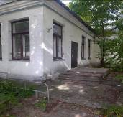
Учреждение здравоохранения «Пинский диспансер спортивной медицины», г. Пинск, ул. Ленина, 45; тел. 8-0165-617966, 656995, УНП 290157756
22. | Часть капитального строения с инвентарным номером 130/С-2666, г. Пинск, ул. Ленина, 45 |  | 28,7 | для служебных помещений | 3,0/12,68 | Предоставление в аренду без проведения аукциона сроком на 3 года | 2 кабинета площадью 14,6 кв. м. и 14,1 кв. м. Находятся на втором этаже 2-этажного здания. Имеется центральное отопление, водоснабжение, водоотведение, электроснабжение, телефонизация. | 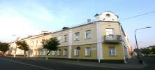
Коммунальное производственное унитарное предприятие «Пинскводоканал», г. Пинск, ул. Интернациональная 61, УНП 290985540 тел. 8-0165-625197
23. | Часть капитального строения с инвентарным номером 130/С-30907,  г.Пинск ул.Интернациональная,61 |  | 5,9 | Для установки банкомата | 3,0/11,41 | Предоставление в аренду без проведения аукциона сроком на 3 года | Имеет: центральное отопление, электроснабжение, находится в подвале отдельно стоящего кирпичного нежилого здания. Не будет использоваться с 01.02.2022г. | 